网络考试系统需求说明书

### 引言

* 1. 目的

本文开发的网络考试系统的目的主要是解决教师在出卷、阅卷和统计上花费时间过多的问题，以及使学生能无纸化考试，使得考试更加便捷。

* 1. 背景

国内考试系统的信息化发展比较缓慢，在广泛化应用的过程中，开发者一方面不断投资购建各种硬件、系统软件和网络，另一方面也不断开发实施了各类教学软件、数据统计、信息记录等应用系统，形成了一定规模的信息化建设体系。可是，由于目前国内的系统还不是很完善，比如一门考试就需要一个系统去支持，这样成本太高。因此存在诸多问题，亟待解决。

* 1. 参考资料

Tomcat 技术资料：<http://tomcat.apache.org/>

### 任务概述

* 1. 目标

1. 了解全球的网络考试系统的发展历程和现状。深入解析其工作流程。
2. 设计系统的功能模块，如：后台系统运行维护模块。包括试题的录入、筛选、删除，随机生成，提交，打分等功能。前台考试模块，包括题的分发、时间的记录等功能。教师组题模块，具有考题的生成、选择、分数评判的等能力。设计并实现教师考前出题的组题功能模块。包括题类型，数量，每个题考分的设定等。
3. 熟练地运用和掌握JavaWeb技术和MySql数据库编程，进行考试系统的程序代码编写、调试运行以及功能测试

### 需求规定

功能需求分析

网络考试系统主要用于实现高校在线考试，基本功能包括：自动组卷、试卷发布、试卷批阅、试卷成绩统计等。本系统结构如下：

（1）学生端：

登录模块：登录功能；

网络考试模块：可参加考试，并查看考试结果，提交试卷后老师允许的情况下查看错题；

（2）超级管理员端：

登录模块：实现管理员登录功能；

用户管理模块：实现用户信息的增加、修改、查看功能；

角色权限管理模块：实现角色的增加、修改、查看功能；

试卷管理模块：实现试卷信息的增加、修改、查看功能；

试题管理模块：实现试题信息的增加、修改、查看功能；

1. 试题管理员端（老师）：

试卷管理模块：实现试卷信息的增加、修改、查看功能；

试题管理模块：实现试题信息的增加、修改、查看功能；

### 概括功能：

本网络考试系统主要分成了三个模块的主要功能，系统功能、考试功能和学生功能，每个功能都包含了几个子功能，子功能主要包括：对于系统功能方面的管理、角色的管理、用户方面的管理、对于试题管理、试卷管理、学生答题、总结出错题库与得分。

**系统的概要功能图如下图所示：**

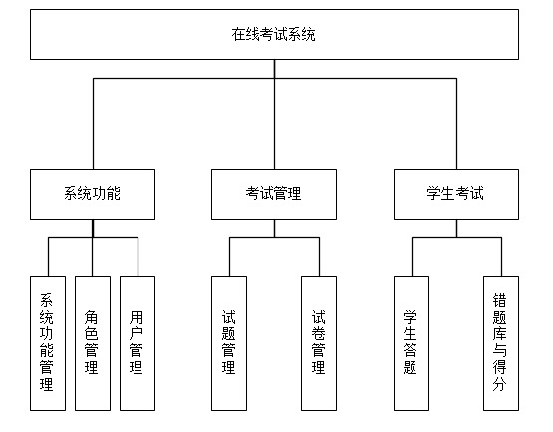

主要功能图

### 基本功能：

依据网络考试系统的系统角色不同，可以分成用户端和管理员端。用户端包括：登录功能、学生答题、答题得分以及考完试之后的错题解析。管理员端包括：登录功能、系统功能管理、用户管理、角色管理、题目管理、试卷管理。

具体如下：

### 登录功能

登录功能是一个系统的重要组成部分，也是一个系统重要的门户功能，登录功能主要实现了使用者对系统的登录，在本文所设计的体系中，登录主要分成了两种身份：学生用户和管理员。两种身份登陆，能细分系统的功能模块，实现更加方便的操作和管理。

### 系统答题

系统答题模块是本系统的一个重要功能，可以实现让用户的答题操作。系统答题功能主要是学生用户登录以后操作的，学生用户在输入正确的用户名和密码以后能开始系统答题，系统答题的题目均来自数据库。

### 答题得分

答题得分功能实现了学生用户在答题结束以后对自己得分情况的查看，该功能就实现了登录系统的学生用户在完成自己的试卷以后，点击体提交就能看到自己的得分，因此该功能是一个展示性质的功辅助能。

### 错题解析

错题解析功能是系统答题功能的一个辅助或者说优化的功能，只有学生用户在登录系统完成答题以后在老师允许的情况下才能进行该功能的操作，学生答题可能存在一定的错误，对错误题目的查看成为考试系统的子功能。因此本文所设计的错题解析功能，能让学生迅速发现正确或者错误题目，以及解析过程。这样方便自学和改进。学生功能结构图,如下图所示：

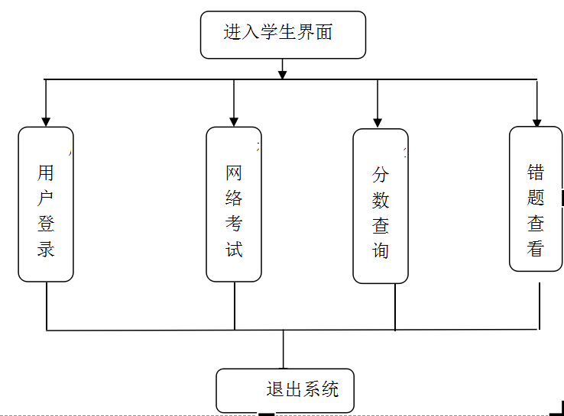

学生系统结构图

### 系统功能管理

系统功能管理主要实现了对系统的其他功能进行管理，主要包括对新功能的添加和编辑，对现有功能的添加和修改，同时能对现有的功能进行子功能的编辑和修改，修改后的功能可以在系统中被查看。

### 用户管理

用户管理是一个系统的重要功能之一，对用户的管理可以实现对系统使用者的了解和查看，能让使用者更加方便的使用本系统，用户的种类分为多种，本文主要体现在学生用户和管理者两种用户上面，可以对用户的信息进行添加修改等。

### 角色管理

角色管理主要是针对用户来设计的，不同的用户拥有不同的权力。换句话说就是操作的权限是不同的。学生账号只能进行答题等行为，而不能进行后台的管理员操作。管理员账号也拥有不一样的权利。这些权力体现在对账号的操作，试卷和题目的管理上，因此对权限的管理能很好的控制系统用户的行为，有利于系统更加稳定的运行。

### 题目管理

题目管理主要是针对管理员的功能，该功能面向系统中试卷所使用的题目库，在本系统中，管理员能通过对题目的添加和修改对题目进行管理，可以查看现有的题目，同时也能对新的题目进行添加，为试卷的生成提供更多题目的选择。

### 试卷管理

试卷管理是本系统的核心功能，主要实现的是对学生用户考试答题的试卷进行管理，通过系统随机抽取的题目自动生成试卷并且能将试卷存入数据库，供学生考试时进行选择。管理员功能结构图,如下图所示：

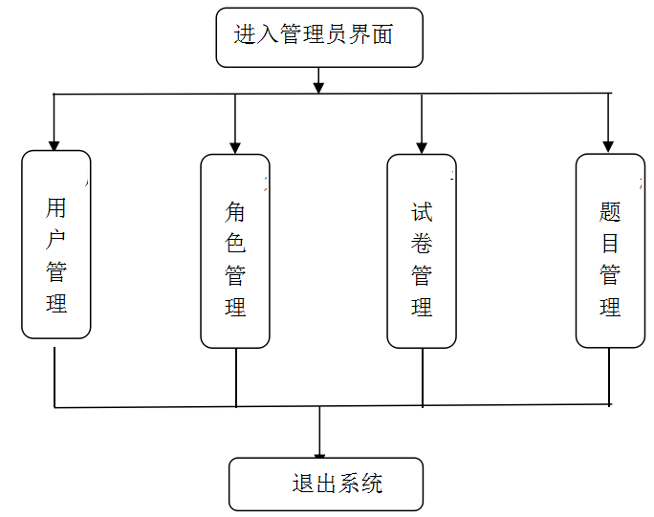

管理员功能结构图

1. **运行环境规定**
   1. 设备

教师机的硬件配置

CPU：2.6GHZ

内存：4GB

网络：100Mb

* 1. 支持软件

Windows操作系统

Tomcat服务

* 1. 接口

无外部接口

* 1. 控制

维护人员远程控制系统的更新维护